

ПРАВИЛА ЗЕМЛЕПОЛЬЗОВАНИЯ И ЗАСТРОЙКИ
СЕЛЬСКОГО ПОСЕЛЕНИЯ ДУБОВСКОЙ СЕЛЬСОВЕТ
ДОБРИНСКОГО МУНИЦИПАЛЬНОГО РАЙОНА ЛИПЕЦКОЙ ОБЛАСТИ

ЧАСТЬ I.
ПОРЯДОК ПРИМЕНЕНИЯ ПРАВИЛ ЗЕМЛЕПОЛЬЗОВАНИЯ И ЗАСТРОЙКИ СЕЛЬСКОГО ПОСЕЛЕНИЯ ДУБОВСКОЙ СЕЛЬСОВЕТ И ВНЕСЕНИЯ В НИХ ИЗМЕНЕНИЙ
ЧАСТЬ II. КАРТЫ ГРАДОСТРОИТЕЛЬНОГО ЗОНИРОВАНИЯ

Генеральный директор Е. А. Казакевич

Новосибирск
2025
Раздел I. Порядок применения правил землепользования и застройки сельского поселения Дубовской сельсовет Добринского муниципального района
Липецкой области и внесения в них изменений

Подраздел I. Регулирование землепользования и застройки

1. Правила землепользования и застройки сельского поселения Дубовской сельсовет (далее - Правила) - документ градостроительного зонирования, принятый в соответствии с Градостроительным кодексом Российской Федерации (далее – ГрК РФ), Земельным кодексом Российской Федерации, Федеральным законом «Об общих принципах организации местного самоуправления в Российской Федерации», иными законами и нормативными правовыми актами Российской Федерации, законами и нормативными правовыми актами Липецкой области, Добринского муниципального района, сельского поселения Дубовской сельсовет, генеральным планом сельского поселения Дубовской сельсовет и устанавливающий порядок применения Правил и порядок внесения изменений в Правила, территориальные зоны, градостроительные регламенты.
2. Правила вводят в сельском поселении Дубовской сельсовет систему регулирования землепользования и застройки, которая основана на градостроительном зонировании - делении всей территории в границах поселения на территориальные зоны с установлением градостроительного регламента для:
- создания условий для устойчивого развития территории сельского поселения Дубовской сельсовет, сохранения окружающей среды и объектов культурного наследия;
- создания условий для планировки территорий муниципальных образований;
- обеспечения прав и законных интересов физических и юридических лиц, в том числе правообладателей земельных участков и объектов капитального строительства;
- создания условий для привлечения инвестиций, в том числе путем предоставления возможности выбора наиболее эффективных видов разрешенного использования земельных участков и объектов капитального строительства.
3. Настоящие Правила включают в себя:
1) порядок их применения и внесения изменений в указанные правила;
2) карту градостроительного зонирования;
3) градостроительные регламенты.
4. Настоящие Правила применяются наряду с:
- техническими регламентами и иными обязательными требованиями, установленными в соответствии с законодательством в целях обеспечения безопасности жизни и здоровья людей, надежности и безопасности зданий, строений и сооружений, сохранения окружающей природной среды и объектов культурного наследия;
- региональными и местными нормативами градостроительного проектирования;
- иными нормативными правовыми актами Липецкой области, Добринского муниципального района и сельского поселения Дубовской сельсовет по вопросам регулирования землепользования и застройки.
5. Настоящие Правила обязательны для соблюдения органами государственной власти, органами местного самоуправления, физическими и юридическими лицами, должностными лицами, осуществляющими, регулирующими и контролирующими градостроительную деятельность на территории сельского поселения Дубовской сельсовет.
6. В Правилах используются следующие понятия:
арендаторы земельных участков – лица, владеющие и пользующиеся земельными участками по договору аренды, договору субаренды;
водоохранными зонами являются территории, которые примыкают к береговой линии морей, рек, ручьев, каналов, озер, водохранилищ и на которых устанавливается специальный режим осуществления хозяйственной и иной деятельности в целях предотвращения загрязнения, засорения, заиления указанных водных объектов и истощения их вод, а также сохранения среды обитания водных биологических ресурсов и других объектов животного и растительного мира;
градостроительная деятельность – деятельность по развитию территорий, в том числе городов и иных поселений, осуществляемая в виде территориального планирования, градостроительного зонирования, планировки территории, архитектурно-строительного проектирования, строительства, капитального ремонта, реконструкции, сноса объектов капитального строительства, эксплуатации зданий, сооружений, комплексного развития территорий и их благоустройства;
градостроительное зонирование – зонирование территории муниципального образования в целях определения территориальных зон и установления градостроительных регламентов;
градостроительная документация по планировке территории – документация, разработанная в целях обеспечения устойчивого развития территорий, в том числе выделения элементов планировочной структуры, установления границ земельных участков, установления границ зон планируемого размещения объектов капитального строительства;
градостроительный регламент - устанавливаемые в пределах границ соответствующей территориальной зоны виды разрешенного использования земельных участков, равно как всего, что находится над и под поверхностью земельных участков и используется в процессе их застройки и последующей эксплуатации объектов капитального строительства, предельные (минимальные и (или) максимальные) размеры земельных участков и предельные параметры разрешенного строительства, реконструкции объектов капитального строительства, ограничения использования земельных участков и объектов капитального строительства, а также применительно к территориям, в границах которых предусматривается осуществление деятельности по комплексному развитию территории, расчетные показатели минимально допустимого уровня обеспеченности соответствующей территории объектами коммунальной, транспортной, социальной инфраструктур и расчетные показатели максимально допустимого уровня территориальной доступности указанных объектов для населения;
документы территориального планирования - документы территориального планирования по определению назначения территории исходя из совокупности социальных, экономических, экологических и иных факторов в целях обеспечения устойчивого развития территории, развитие инженерной, транспортной и социальной инфраструктур, обеспечение учета интересов граждан и их объединений, муниципального образования;
застройщик – физическое или юридическое лицо, обеспечивающее на принадлежащем ему земельном участке или на земельном участке иного правообладателя строительство, реконструкцию, капитальный ремонт, снос объектов капитального строительства, а также выполнение инженерных изысканий, подготовку проектной документации для их строительства, реконструкции, капитального ремонта. Застройщик вправе передать свои функции, предусмотренные законодательством о градостроительной деятельности, техническому заказчику;
землевладельцы – лица, владеющие и пользующиеся земельными участками на праве пожизненного наследуемого владения;
землепользователи – лица, владеющие и пользующиеся земельными участками на праве постоянного (бессрочного) пользования или на праве безвозмездного срочного пользования;
зоны с особыми условиями использования территорий – охранные, санитарно-защитные зоны, зоны охраны объектов культурного наследия (памятников истории и культуры) народов Российской Федерации (далее - объекты культурного наследия), защитные зоны объектов культурного наследия, водоохранные зоны, зоны затопления, подтопления, зоны санитарной охраны источников питьевого и хозяйственно-бытового водоснабжения, зоны охраняемых объектов, приаэродромная территория, иные зоны, устанавливаемые в соответствии с законодательством Российской Федерации;
зона регулирования застройки и хозяйственной деятельности – территория, в пределах которой устанавливается режим использования земель, ограничивающий строительство и хозяйственную деятельность, определяются требования к реконструкции существующих зданий и сооружений;
информационные системы обеспечения градостроительной деятельности – создаваемые и эксплуатируемые в соответствии с требованиями Градостроительного Кодекса Российской Федерации информационные системы, содержащие сведения, документы, материалы о развитии территорий, об их застройке, о существующих и планируемых к размещению объектах капитального строительства и иные необходимые для осуществления градостроительной деятельности сведения;
государственный кадастровый учет (инвентаризация) – внесение в Единый государственный реестр недвижимости сведений о земельных участках, зданиях, сооружениях, помещениях, машино-местах, об объектах незавершенного строительства, о единых недвижимых комплексах, а в случаях, установленных федеральным законом, и об иных объектах, которые прочно связаны с землей, то есть перемещение которых без несоразмерного ущерба их назначению невозможно, которые подтверждают существование такого объекта недвижимости с характеристиками, позволяющими определить его в качестве индивидуально-определенной вещи, или подтверждают прекращение его существования, а также иных предусмотренных Федеральным законом сведений об объектах недвижимости;
комиссия по землепользованию и застройке – коллегиальный консультативный орган при главе исполнительного органа власти местного самоуправления, который наделяется правом подготовки рекомендации по результатам публичных слушаний в области градостроительных отношений;
красные линии – линии, которые обозначают границы территорий общего пользования и подлежат установлению, изменению или отмене в документации по планировке территории;
многоквартирный жилой дом – здание, состоящее из двух и более квартир;
недвижимые вещи (недвижимое имущество, недвижимость) – земельные участки, участки недр и все, что прочно связано с землей, то есть объекты, перемещение которых без несоразмерного ущерба их назначению невозможно, в том числе здания, сооружения, объекты незавершенного строительства;
объект капитального строительства – здание, строение, сооружение, объекты, строительство которых не завершено, за исключением некапитальных строений, сооружений и неотделимых улучшений земельного участка;
организационный комитет – коллегиальный орган, созданный в целях подготовки и проведения публичных слушаний, в состав которого входят отдельные должностные лица органов местного самоуправления, заинтересованные жители муниципального образования;
правила землепользования и застройки – документ градостроительного зонирования, который утверждается нормативными правовыми актами органов местного самоуправления, нормативными правовыми актами органов государственной власти субъектов Российской Федерации - городов федерального значения Москвы, Санкт-Петербурга и Севастополя и в котором устанавливаются территориальные зоны, градостроительные регламенты, порядок применения такого документа и порядок внесения в него изменений;
проектная документация представляет собой документацию, содержащую материалы в текстовой и графической формах и (или) в форме информационной модели и определяющую архитектурные, функционально-технологические, конструктивные и инженерно-технические решения для обеспечения строительства, реконструкции объектов капитального строительства, их частей, капитального ремонта;
прибрежная защитная полоса – территория, устанавливаемая в границе водоохраной зоны, для которой вводятся дополнительные ограничения хозяйственной и иной деятельности;
публичные слушания – форма реализации населением муниципального образования права на участие в обсуждении проектов муниципальных правовых актов по вопросам местного значения;
разрешение на строительство представляет собой документ, который подтверждает соответствие проектной документации требованиям, установленным градостроительным регламентом, проектом планировки территории и проектом межевания территории, при осуществлении строительства, реконструкции объекта капитального строительства, не являющегося линейным объектом, или требованиям, установленным проектом планировки территории и проектом межевания территории, при осуществлении строительства, реконструкции линейного объекта, требованиям, установленным проектом планировки территории, в случае выдачи разрешения на строительство линейного объекта, для размещения которого не требуется образование земельного участка, а также допустимость размещения объекта капитального строительства на земельном участке в соответствии с разрешенным использованием такого земельного участка и ограничениями, установленными в соответствии с земельным и иным законодательством Российской Федерации. Разрешение на строительство дает застройщику право осуществлять строительство, реконструкцию объекта капитального строительства;
реконструкция – изменение параметров объекта капитального строительства, его частей (высоты, количества этажей, площади, объема), в том числе надстройка, перестройка, расширение объекта капитального строительства, а также замена и (или) восстановление несущих строительных конструкций объекта капитального строительства, за исключением замены отдельных элементов таких конструкций на аналогичные или иные улучшающие показатели таких конструкций элементы и (или) восстановления указанных элементов;
собственники земельных участков – лица, являющиеся собственниками земельных участков;
сервитут - право ограниченного общественного пользования земельным участком. Сервитут может устанавливаться для обеспечения прохода и проезда через соседний земельный участок, строительства, реконструкции и (или) эксплуатации линейных объектов, не препятствующих использованию земельного участка в соответствии с разрешенным использованием, а также других нужд собственника недвижимого имущества, которые не могут быть обеспечены без установления сервитута;
территориальные зоны – зоны, для которых в правилах землепользования и застройки определены границы и установлены градостроительные регламенты;
территории общего пользования – территории, которыми беспрепятственно пользуется неограниченный круг лиц (в том числе площади, улицы, проезды, набережные, береговые полосы водных объектов общего пользования, скверы, бульвары);
устойчивое развитие территорий – обеспечение при осуществлении градостроительной деятельности безопасности и благоприятных условий жизнедеятельности человека, ограничение негативного воздействия хозяйственной и иной деятельности на окружающую среду и обеспечение охраны и рационального использования природных ресурсов в интересах настоящего и будущего поколений;
участник публичных слушаний – заинтересованный житель муниципального образования, должностное лицо органа местного самоуправления, председатель общественного объединения, действующего на территории муниципального образования.
7. Полномочия органов местного самоуправления и исполнительных органов Липецкой области в области градостроительной деятельности перераспределены в порядке, предусмотренном Федеральным законом от 6 октября 2003 года № 131-ФЗ «Об общих принципах организации местного самоуправления в Российской Федерации», Законом Липецкой области от 26 декабря 2014 года № 357-ОЗ «О перераспределении полномочий между органами местного самоуправления муниципальных образований Липецкой области и органами государственной власти Липецкой области», постановлением Правительства Липецкой области от 4 августа 2022 года № 67 «Об осуществлении органами государственной власти Липецкой области перераспределенных полномочий».
8. К полномочиям исполнительных органов Липецкой области относятся:
- принятие решения о подготовке проекта Правил, утверждение состава и порядка деятельности комиссии по подготовке проекта правил землепользования и застройки, подготовка проекта Правил, внесение изменений в Правила;
- утверждение Правил;
- иные полномочия, установленные федеральными законами, законами Липецкой области.
9. К полномочиям комиссии по подготовке проекта правил землепользования и застройки (далее — Комиссия по подготовке Правил) относятся:
- принятие и рассмотрение предложений о подготовке проекта Правил;
- принятие и рассмотрение предложений о внесении изменений в Правила;
- подготовка заключения, содержащего рекомендации о подготовке и внесении в соответствии с поступившим предложением изменений в Правила или об отклонении такого предложения;
- обеспечение подготовки проекта Правил, проекта изменений в Правила;
- обеспечение внесения изменений в проект Правил с учетом результатов общественных обсуждений или публичных слушаний по такому проекту.
10. К полномочиям органа местного самоуправления муниципального района в области землепользования и застройки относятся:
- выдача разрешений на строительство, внесение изменений в выданные разрешения на строительство;
- выдача разрешений на ввод объектов в эксплуатацию;
- изъятие земельных участков для муниципальных нужд;
- принятие решения о резервировании земельных участков в границах поселения для муниципальных нужд;
- направление уведомления о соответствии указанных в уведомлении о планируемом строительстве параметров объекта индивидуального жилищного строительства или садового дома установленным параметрам и допустимости размещения объекта индивидуального жилищного строительства или садового дома на земельном участке, уведомления о несоответствии указанных в уведомлении о планируемом строительстве параметров объекта индивидуального жилищного строительства или садового дома установленным параметрам и (или) недопустимости размещения объекта индивидуального жилищного строительства или садового дома на земельном участке на территории поселения;
- направление уведомления о соответствии или несоответствии построенных или реконструированных объектов индивидуального жилищного строительства или садового дома требованиям законодательства о градостроительной деятельности при строительстве или реконструкции объектов индивидуального жилищного строительства или садовых домов на земельных участках, расположенных на территории поселения;
- осуществление муниципального земельного контроля;
- иные полномочия, установленные Федеральным законом от 6 октября 2003 года № 131-ФЗ «Об общих принципах организации местного самоуправления в Российской Федерации», другими федеральными законами, законами Липецкой области.
11. К полномочиям органа местного самоуправления поселения в области землепользования и застройки относятся:
- рассмотрение представленных комиссией по землепользованию и застройки заключения о результатах общественных обсуждений или публичных слушаний по проекту решения о предоставлении разрешения на условно разрешенный вид использования земельного участка и (или) объекта капитального строительства, заключения о результатах общественных обсуждений или публичных слушаний по проекту решения о предоставлении разрешения на отклонение от предельных параметров разрешенного строительства, реконструкции объектов капитального строительства;
- принятие решения о предоставлении разрешения на условно разрешенный вид использования земельного участка, объектов капитального строительства;
- принятие решения о предоставлении разрешения на отклонение от предельных параметров разрешенного строительства, реконструкции объектов капитального строительства;
- принятие решения о назначении публичных слушаний или общественных обсуждений;
- организация и проведение публичных слушаний или общественных обсуждений по проекту генерального плана, проектам внесения изменений в генеральный план, проекту правил благоустройства, проектам внесения изменений в правила благоустройства;
- подготовка и оформление протокола публичных слушаний или общественных обсуждений, заключения о результатах публичных слушаний или общественных обсуждений по проекту генерального плана, проектам внесения изменений в генеральный план, проекту правил благоустройства, проектам внесения изменений в правила благоустройства;
- принятие решения об изъятии земельных участков для муниципальных нужд;
- принятие решения о резервировании земельных участков для муниципальных нужд;
- утверждение состава и порядка деятельности комиссии по землепользованию и застройки;
- иные полномочия, установленные Федеральным законом от 6 октября 2003 года № 131-ФЗ «Об общих принципах организации местного самоуправления в Российской Федерации», другими федеральными законами, законами Липецкой области.
12. К полномочиям комиссии органа местного самоуправления поселения по землепользованию и застройки (далее — Комиссия) относятся:
- принятие и рассмотрение заявлений о предоставлении разрешения на условно разрешенный вид использования земельного участка, объектов капитального строительства, о предоставлении разрешения на отклонение от предельных параметров разрешенного строительства, реконструкции объектов капитального строительства;
- подготовка рекомендаций о предоставлении разрешения или об отказе в предоставлении разрешения на условно разрешенный вид использования земельного участка и (или) объекта капитального строительства, с указанием причин принятого решения, о предоставлении разрешения либо об отказе в предоставлении разрешения на отклонение от предельных параметров разрешенного строительства, реконструкции объектов капитального строительства, с указанием причин принятого решения;
- организация и проведение публичных слушаний или общественных обсуждений по проекту Правил, проектам решений о предоставлении разрешения на условно разрешенный вид использования земельного участка или объекта капитального строительства, проектам решений о предоставлении разрешения на отклонение от предельных параметров разрешенного строительства, реконструкции объектов капитального строительства;
- подготовка и оформление протокола публичных слушаний или общественных обсуждений, заключения о результатах общественных обсуждений по проекту Правил, проектам о внесении изменений в Правила землепользования и застройки, проектам решений о предоставлении разрешения на условно разрешенный вид использования земельного участка или объекта капитального строительства, проектам решений о предоставлении разрешения на отклонение от предельных параметров разрешенного строительства, реконструкции объектов капитального строительства.

Подраздел II. Изменение видов разрешенного использования земельных участков и объектов капитального строительства физическими и юридическими лицами

13. При изменении видов разрешенного использования земельных участков и объектов капитального строительства на основной и вспомогательный виды разрешенного использования земельных участков и объектов капитального строительства такие виды разрешенного использования земельных участков и объектов капитального строительства, предусмотренные в составе градостроительного регламента, установленного настоящими Правилами, выбираются правообладателями земельных участков и объектов капитального строительства самостоятельно (за исключением органов государственной власти, органов местного самоуправления, государственных и муниципальных учреждений, государственных и муниципальных унитарных предприятий) без дополнительных разрешений и согласования.
14. Для изменения видов разрешенного использования земельных участков и объектов капитального строительства на основной и вспомогательный виды разрешенного использования земельных участков и объектов капитального строительства правообладателю необходимо направить в орган, осуществляющий государственный кадастровый учет и государственную регистрацию прав, заявление об изменении вида разрешенного использования. Принятие правовых актов для изменений видов разрешенного использования земельных участков и объектов капитального строительства при этом не требуется.
15. Изменение видов разрешенного использования земельных участков и объектов капитального строительства на основной и вспомогательный виды разрешенного использования земельных участков и объектов капитального строительства без проведения строительства, реконструкции объектов капитального строительства осуществляется правообладателями земельных участков и объектов капитального строительства в соответствии с градостроительным регламентом при условии соблюдения требований технических регламентов.
16. Решения об изменении одного вида разрешенного использования земельных участков и объектов капитального строительства, расположенных на земельных участках, на которые действие градостроительных регламентов не распространяется или для которых градостроительные регламенты не устанавливаются, на другой вид такого использования принимаются в соответствии с федеральными законами.
17. Порядок предоставления разрешения на условно разрешенный вид использования земельного участка или объекта капитального строительства установлен статьей 39 ГрК РФ.
18. Разрешения на условно разрешенный вид использования земельного участка или объекта капитального строительства предоставляется применительно к земельному участку или объекту капитального строительства, расположенным на территории поселения, на которые распространяется действие градостроительного регламента.
19. Физическое или юридическое лицо, заинтересованное в предоставлении разрешения на условно разрешенный вид использования земельного участка или объекта капитального строительства (далее — разрешение на условно разрешенный вид использования), направляет заявление в Комиссию.
20. Проект решения о предоставлении разрешения на условно разрешенный вид использования подлежит рассмотрению на общественных обсуждениях или публичных слушаниях, проводимых в порядке, установленном статьей 5.1 ГрК РФ, с учетом положений статьи 39 ГрК РФ.
21. В случае, если условно разрешенный вид использования земельного участка или объекта капитального строительства включен в градостроительный регламент в установленном для внесения изменений в Правила порядке, после проведения публичных слушаний или общественных обсуждений по инициативе физического или юридического лица, заинтересованного в предоставлении разрешения на условно разрешенный вид использования, решение о предоставлении разрешения на условно разрешенный вид использования такому лицу принимается без проведения публичных слушаний или общественных обсуждений.
22. Срок проведения общественных обсуждений или публичных слушаний со дня оповещения жителей муниципального образования об их проведении до дня опубликования заключения о результатах общественных обсуждений или публичных слушаний устанавливается в соответствии со статьей 39 ГрК РФ.
23. На основании заключения о результатах общественных обсуждений или публичных слушаний по проекту решения о предоставлении разрешения на условно разрешенный вид использования Комиссия осуществляет подготовку рекомендаций о предоставлении разрешения на условно разрешенный вид использования или об отказе в предоставлении такого разрешения с указанием причин принятого решения и направляет их главе администрации поселения.
24. На основании рекомендаций Комиссии о предоставлении разрешения на условно разрешенный вид использования или об отказе в предоставлении такого разрешения глава администрации поселения в установленный в соответствии со статьей 39 ГрК РФ срок принимает решение о предоставлении разрешения на условно разрешенный вид использования или об отказе в предоставлении такого разрешения. Указанное решение подлежит опубликованию в порядке, установленном для официального опубликования муниципальных правовых актов, иной официальной информации, и размещается на официальном сайте поселения в сети «Интернет».
25. Физическое или юридическое лицо вправе оспорить в судебном порядке решение о предоставлении разрешения на условно разрешенный вид использования или об отказе в предоставлении такого разрешения.
26. Порядок предоставления разрешения на отклонение от предельных параметров разрешенного строительства, реконструкции объектов капитального строительства установлен статьей 40 ГрК РФ.
27. Правообладатели земельных участков, размеры которых меньше установленных градостроительным регламентом минимальных размеров земельных участков либо конфигурация, инженерно-геологические или иные характеристики которых неблагоприятны для застройки, вправе обратиться с заявлением в Комиссию о выдаче разрешения на отклонение от предельных параметров разрешенного строительства, реконструкции объектов капитального строительства.
28. Правообладатели земельных участков вправе обратиться за разрешениями на отклонение от предельных параметров разрешенного строительства, реконструкции объектов капитального строительства, если такое отклонение необходимо в целях однократного изменения одного или нескольких предельных параметров разрешенного строительства, реконструкции объектов капитального строительства, установленных градостроительным регламентом для конкретной территориальной зоны, не более чем на десять процентов.
29. Проект решения о предоставлении разрешения на отклонение от предельных параметров разрешенного строительства, реконструкции объектов капитального строительства подготавливается в установленный законодательством срок и подлежит рассмотрению на публичных слушаниях или общественных обсуждениях, проводимых в порядке, установленном статьей 5.1 ГрК РФ, с учетом положений статьи 40 ГрК РФ.
30. На основании заключения о результатах общественных обсуждений или публичных слушаний по проекту решения о предоставлении разрешения на отклонение от предельных параметров разрешенного строительства, реконструкции объектов капитального строительства Комиссия в установленный в соответствии со статьей 40 ГрК РФ срок осуществляет подготовку рекомендаций о предоставлении такого разрешения или об отказе в предоставлении такого разрешения с указанием причин принятого решения и направляет указанные рекомендации главе администрации поселения.
31. Глава администрации поселения в установленный в соответствии со статьей 40 ГрК РФ срок принимает решение о предоставлении разрешения на отклонение от предельных параметров разрешенного строительства, реконструкции объектов капитального строительства или об отказе в предоставлении такого разрешения с указанием причин принятого решения.
32. Физическое или юридическое лицо вправе оспорить в судебном порядке решение о предоставлении разрешения на отклонение от предельных параметров разрешенного строительства, реконструкции объектов капитального строительства или об отказе в предоставлении такого разрешения.

Подраздел III. Подготовка документации по планировке территории

33. Подготовка документации по планировке территории в соответствии со статьей 41 ГрК РФ осуществляется в целях обеспечения устойчивого развития территорий, в том числе выделения элементов планировочной структуры, установления границ земельных участков, установления границ зон планируемого размещения объектов капитального строительства.
34. Видами документации по планировке территории являются:
- проект планировки территории;
- проект межевания территории.
35. Состав и содержание документации по планировке территории, в том числе предусматривающей размещение одного или нескольких линейных объектов, а также порядок ее подготовки, устанавливаются Правительством Российской Федерации.
36. Подготовка документации по планировке территории, осуществляемой на основании решений уполномоченных федеральных органов исполнительной власти, регулируется положениями статьи 45 ГрК РФ.
37. Правила подготовки документации по планировке территории, подготовка которой осуществляется на основании решений уполномоченных федеральных органов исполнительной власти, исполнительных органов субъектов Российской Федерации и органов местного самоуправления, принятия решения об утверждении документации по планировке территории, внесения изменений в такую документацию, отмены такой документации или ее отдельных частей, признания отдельных частей такой документации не подлежащими применению, а также подготовки и утверждения проекта планировки территории в отношении территорий исторических поселений федерального и регионального значения, утверждены Постановлением Правительства РФ от 2 февраля 2024 года № 112 «Об утверждении Правил подготовки документации по планировке территории, подготовка которой осуществляется на основании решений уполномоченных федеральных органов исполнительной власти, исполнительных органов субъектов Российской Федерации и органов местного самоуправления, принятия решения об утверждении документации по планировке территории, внесения изменений в такую документацию, отмены такой документации или ее отдельных частей, признания отдельных частей такой документации не подлежащими применению, а также подготовки и утверждения проекта планировки территории в отношении территорий исторических поселений федерального и регионального значения» (далее – Правила подготовки документации).
38. Подготовка документации по планировке территории осуществляется на основании решения о подготовке документации по планировке территории, принимаемого уполномоченным органом, за исключением случаев, предусмотренных ГрК РФ.
39. Решение о подготовке документации по планировке территории принимается уполномоченным органом в предусмотренных законодательством случаях:
- по собственной инициативе;
- по инициативе исполнительных органов, органов местного самоуправления;
- по инициативе физических или юридических лиц, заинтересованных в строительств или реконструкции объекта капитального строительства.
- Решения о подготовке документации по планировке территории принимаются самостоятельно:
1) лицами, с которыми заключены договоры о комплексном развитии территории, операторами комплексного развития территории;
2) правообладателями существующих линейных объектов, подлежащих реконструкции, в случае подготовки документации по планировке территории в целях их реконструкции (за исключением случая, указанного в части 12.12 статьи 45 ГрК РФ);
3) субъектами естественных монополий, организациями коммунального комплекса в случае подготовки документации по планировке территории для размещения объектов федерального значения, объектов регионального значения, объектов местного значения (за исключением случая, указанного в части 12.12 статьи 45 ГрК РФ);
4) садоводческим или огородническим некоммерческим товариществом в отношении земельного участка, предоставленного такому товариществу для ведения садоводства или огородничества.
41. Подготовка документации по планировке территории может осуществляться физическими или юридическими лицами за счет их средств.
42. В целях принятия решения о подготовке документации по планировке территории инициатор направляет в уполномоченный орган на бумажном носителе или в форме электронного документа заявление о подготовке документации по планировке территории (далее - заявление о подготовке документации) вместе с проектом задания на разработку документации по планировке территории и проектом задания на выполнение инженерных изысканий, необходимых для подготовки документации по планировке территории, в случае если необходимость выполнения инженерных изысканий предусмотрена постановлением Правительства Российской Федерации от 31 марта 2017 года № 402 «Об утверждении Правил выполнения инженерных изысканий, необходимых для подготовки документации по планировке территории, перечня видов инженерных изысканий, необходимых для подготовки документации по планировке территории, и о внесении изменений в постановление Правительства Российской Федерации от 19 января 2006 года № 20» (далее - Правила выполнения инженерных изысканий).
43. Заявление о подготовке документации с прилагаемыми документами на бумажном носителе направляется инициатором либо уполномоченным им лицом посредством почтовой связи или подается лично, а в форме электронного документа направляется с использованием информационно-телекоммуникационных сетей общего пользования, в том числе посредством федеральной государственной информационной системы «Единый портал государственных и муниципальных услуг (функций)», с соблюдением требований законодательства Российской Федерации о защите государственной тайны.
- Уполномоченный орган в течение 15 рабочих дней со дня получения заявления о подготовке документации, проекта задания на разработку документации по планировке территории и проекта задания на выполнение инженерных изысканий, необходимых для подготовки документации по планировке территории (в случае если необходимость выполнения инженерных изысканий предусмотрена Правилами выполнения инженерных изысканий), осуществляет проверку их соответствия положениям, предусмотренным частями 2 и 3.2 статьи 45 ГрК РФ подготовки документации, и по ее результатам принимает решение о подготовке документации по планировке территории либо отказывает в принятии такого решения с указанием причин отказа, о чем на бумажном носителе или в форме электронного документа уведомляет инициатора.
- Проекты планировки территории и проекты межевания территории, решение об утверждении которых принимается в соответствии с подразделом III настоящих Правил уполномоченным органом в предусмотренных законодательством случаях, до их утверждения подлежат обязательному рассмотрению на общественных обсуждениях или публичных слушаниях, за исключением случаев, предусмотренных частью 5.1 статьи 46 ГрК РФ. Общественные обсуждения или публичные слушания по указанным проектам проводятся в порядке, установленном статьей 5.1 ГрК РФ, и по правилам, предусмотренным частью 11 статьи 46 ГрК РФ.
- Уполномоченный орган, с учетом протокола общественных обсуждений или публичных слушаний и заключения о результатах таких общественных обсуждений или публичных слушаний по проекту планировки территории, проекту межевания территории принимает решение об утверждении документации по планировке территории или отклоняет такую документацию и направляет ее на доработку в срок, установленный статьей 46 ГрК РФ.
- Утверждение документации по планировке территории осуществляется путем принятия распорядительного акта уполномоченного органа.
- Органы государственной власти Российской Федерации, органы государственной власти субъектов Российской Федерации, органы местного самоуправления, физические и юридические лица вправе оспорить в судебном порядке документацию по планировке территории.

Подраздел IV. Проведение общественных обсуждений или публичных слушаний по вопросам землепользования и застройки

- В целях соблюдения права человека на благоприятные условия жизнедеятельности, прав и законных интересов правообладателей земельных участков и объектов капитального строительства по проектам правил землепользования и застройки, проектам планировки территории, проектам межевания территории, проектам, предусматривающим внесение изменений в один из указанных утвержденных документов, проектам решений о предоставлении разрешения на условно разрешенный вид использования земельного участка или объекта капитального строительства, проектам решений о предоставлении разрешения на отклонение от предельных параметров разрешенного строительства, реконструкции объектов капитального строительства (далее также в настоящих Правилах — проекты), в соответствии с ГрК РФ, Уставом поселения и (или) нормативным правовым актом представительного органа поселения и с учетом положений настоящих Правил, проводятся общественные обсуждения или публичные слушания, за исключением случаев, предусмотренных ГрК РФ, настоящими Правилами и другими федеральными законами.
- Участниками общественных обсуждений или публичных слушаний по проектам правил землепользования и застройки, проектам планировки территории, проектам межевания территории, проектам, предусматривающим внесение изменений в один из указанных утвержденных документов, являются граждане, постоянно проживающие на территории, в отношении которой подготовлены данные проекты, правообладатели находящихся в границах этой территории земельных участков и (или) расположенных на них объектов капитального строительства, а также правообладатели помещений, являющихся частью указанных объектов капитального строительства.
- Участниками общественных обсуждений или публичных слушаний по проектам решений о предоставлении разрешения на условно разрешенный вид использования земельного участка или объекта капитального строительства, проектам решений о предоставлении разрешения на отклонение от предельных параметров разрешенного строительства, реконструкции объектов капитального строительства являются граждане, постоянно проживающие в пределах территориальной зоны, в границах которой расположен земельный участок или объект капитального строительства, в отношении которых подготовлены данные проекты, правообладатели находящихся в границах этой территориальной зоны земельных участков и (или) расположенных на них объектов капитального строительства, граждане, постоянно проживающие в границах земельных участков, прилегающих к земельному участку, в отношении которого подготовлены данные проекты, правообладатели таких земельных участков или расположенных на них объектов капитального строительства, правообладатели помещений, являющихся частью объекта капитального строительства, в отношении которого подготовлены данные проекты, а в случае, предусмотренном частью 3 статьи 39 ГрК РФ, также правообладатели земельных участков и объектов капитального строительства, подверженных риску негативного воздействия на окружающую среду в результате реализации данных проектов.
- Процедура проведения общественных обсуждений и публичных слушаний состоит из следующих этапов:
- оповещение о начале общественных обсуждений или публичных слушаний;
- размещение проекта, подлежащего рассмотрению на общественных обсуждениях или публичных слушаниях, и информационных материалов к нему на официальном сайте и открытие экспозиции или экспозиций такого проекта;
- проведение экспозиции или экспозиций проекта, подлежащего рассмотрению на общественных обсуждениях или публичных слушаниях;
- проведение собрания или собраний участников публичных слушаний;
- подготовка и оформление протокола общественных обсуждений или публичных слушаний;
- подготовка и опубликование заключения о результатах общественных обсуждений или публичных слушаний.
- Оповещение о начале общественных обсуждений или публичных слушаний должно содержать:
- информацию о проекте, подлежащем рассмотрению на общественных обсуждениях или публичных слушаниях, и перечень информационных материалов к такому проекту;
- информацию о порядке и сроках проведения общественных обсуждений или публичных слушаний по проекту, подлежащему рассмотрению на общественных обсуждениях или публичных слушаниях;
- информацию о месте, дате открытия экспозиции или экспозиций проекта, подлежащего рассмотрению на общественных обсуждениях или публичных слушаниях, о сроках проведения экспозиции или экспозиций такого проекта, о днях и часах, в которые возможно посещение указанных экспозиции или экспозиций;
- информацию о порядке, сроке и форме внесения участниками общественных обсуждений или публичных слушаний предложений и замечаний, касающихся проекта, подлежащего рассмотрению на общественных обсуждениях или публичных слушаниях.
- Оповещение о начале общественных обсуждений также должно содержать информацию об официальном сайте, на котором будут размещены проект, подлежащий рассмотрению на общественных обсуждениях, и информационные материалы к нему, или информационных системах, в которых будут размещены такой проект и информационные материалы к нему, с использованием которых будут проводиться общественные обсуждения. Оповещение о начале публичных слушаний также должно содержать информацию об официальном сайте, на котором будут размещены проект, подлежащий рассмотрению на публичных слушаниях, и информационные материалы к нему, информацию о дате, времени и месте проведения собрания или собраний участников публичных слушаний.
- Оповещение о начале общественных обсуждений или публичных слушаний:
- в установленный статьей 5.1 ГрК РФ срок подлежит опубликованию в порядке, установленном для официального опубликования муниципальных правовых актов, иной официальной информации, а также в случае, если это предусмотрено муниципальными правовыми актами, в иных средствах массовой информации;
- распространяется на информационных стендах, оборудованных около здания уполномоченного на проведение общественных обсуждений или публичных слушаний органа местного самоуправления, в местах массового скопления граждан и в иных местах, расположенных на территории, в отношении которой подготовлены соответствующие проекты, и (или) в границах территориальных зон и (или) земельных участков, указанных в пункте 51 настоящих Правил (далее — территория, в пределах которой проводятся общественные обсуждения или публичные слушания), иными способами, обеспечивающими доступ участников общественных обсуждений или публичных слушаний к указанной информации.
- В течение всего периода размещения проекта подлежащего рассмотрению на общественных обсуждениях или публичных слушаниях, и информационных материалов к нему проводятся экспозиция или экспозиции такого проекта. В ходе работы экспозиции должны быть организованы консультирование посетителей экспозиции, распространение информационных материалов о проекте, подлежащем рассмотрению на общественных обсуждениях или публичных слушаниях. Консультирование посетителей экспозиции осуществляется представителями уполномоченного на проведение общественных обсуждений или публичных слушаний органа местного самоуправления или созданного им коллегиального совещательного органа (далее — организатор общественных обсуждений или публичных слушаний) и (или) разработчика проекта, подлежащего рассмотрению на общественных обсуждениях или публичных слушаниях.
- В период размещения проекта подлежащего рассмотрению на общественных обсуждениях или публичных слушаниях, и информационных материалов к нему и проведения экспозиции или экспозиций такого проекта, участники общественных обсуждений или публичных слушаний, прошедшие идентификацию, имеют право вносить предложения и замечания, касающиеся такого проекта:
- посредством официального сайта или информационных систем (в случае проведения общественных обсуждений);
- в письменной или устной форме в ходе проведения собрания или собраний участников публичных слушаний (в случае проведения публичных слушаний);
- в письменной форме или в форме электронного документа в адрес организатора общественных обсуждений или публичных слушаний;
- посредством записи в книге (журнале) учета посетителей экспозиции проекта, подлежащего рассмотрению на общественных обсуждениях или публичных слушаниях.
- Предложения и замечания, подлежат регистрации, а также обязательному рассмотрению организатором общественных обсуждений или публичных слушаний, за исключением случая, когда выявлен факт предоставления участником общественных обсуждений или публичных слушаний недостоверных сведений.
- Участники общественных обсуждений или публичных слушаний в целях идентификации представляют сведения о себе (фамилию, имя, отчество (при наличии), дату рождения, адрес места жительства (регистрации) — для физических лиц; наименование, основной государственный регистрационный номер, место нахождения и адрес — для юридических лиц) с приложением документов, подтверждающих такие сведения. Участники общественных обсуждений или публичных слушаний, являющиеся правообладателями соответствующих земельных участков и (или) расположенных на них объектов капитального строительства и (или) помещений, являющихся частью указанных объектов капитального строительства, также представляют сведения соответственно о таких земельных участках, объектах капитального строительства, помещениях, являющихся частью указанных объектов капитального строительства, из Единого государственного реестра недвижимости и иные документы, устанавливающие или удостоверяющие их права на такие земельные участки, объекты капитального строительства, помещения, являющиеся частью указанных объектов капитального строительства.
- Не требуется представление документов, подтверждающих сведения об участниках общественных обсуждений (фамилию, имя, отчество (при наличии), дату рождения, адрес места жительства (регистрации) — для физических лиц; наименование, основной государственный регистрационный номер, место нахождения и адрес — для юридических лиц), если данными лицами вносятся предложения и замечания, касающиеся проекта, подлежащего рассмотрению на общественных обсуждениях, посредством официального сайта или информационных систем (при условии, что эти сведения содержатся на официальном сайте или в информационных системах).
- Обработка персональных данных участников общественных обсуждений или публичных слушаний осуществляется с учетом требований, установленных Федеральным законом от 27 июля 2006 года № 152-ФЗ «О персональных данных».
- Предложения и замечания, внесенные в соответствии с пунктом 58 настоящих Правил, не рассматриваются в случае выявления факта представления участником общественных обсуждений или публичных слушаний недостоверных сведений.
- Организатором общественных обсуждений или публичных слушаний обеспечивается равный доступ к проекту, подлежащему рассмотрению на общественных обсуждениях или публичных слушаниях, всех участников общественных обсуждений или публичных слушаний (в том числе путем предоставления при проведении общественных обсуждений доступа к официальному сайту, информационным системам в многофункциональных центрах предоставления государственных и муниципальных услуг и (или) помещениях органов государственной власти субъектов Российской Федерации, органов местного самоуправления, подведомственных им организаций).
- Официальный сайт и (или) информационные системы должны обеспечивать возможность:
- проверки участниками общественных обсуждений полноты и достоверности отражения на официальном сайте и (или) в информационных системах внесенных ими предложений и замечаний;
- представления информации о результатах общественных обсуждений, количестве участников общественных обсуждений.
- Организатор общественных обсуждений или публичных слушаний подготавливает и оформляет протокол общественных обсуждений или публичных слушаний, в котором указываются:
- дата оформления протокола общественных обсуждений или публичных слушаний;
- информация об организаторе общественных обсуждений или публичных слушаний;
- информация, содержащаяся в опубликованном оповещении о начале общественных обсуждений или публичных слушаний, дата и источник его опубликования;
- информация о сроке, в течение которого принимались предложения и замечания участников общественных обсуждений или публичных слушаний, о территории, в пределах которой проводятся общественные обсуждения или публичные слушания;
- все предложения и замечания участников общественных обсуждений или публичных слушаний с разделением на предложения и замечания граждан, являющихся участниками общественных обсуждений или публичных слушаний и постоянно проживающих на территории, в пределах которой проводятся общественные обсуждения или публичные слушания, и предложения и замечания иных участников общественных обсуждений или публичных слушаний.
- К протоколу общественных обсуждений или публичных слушаний прилагается перечень принявших участие в рассмотрении проекта участников общественных обсуждений или публичных слушаний, включающий в себя сведения об участниках общественных обсуждений или публичных слушаний (фамилию, имя, отчество (при наличии), дату рождения, адрес места жительства (регистрации) — для физических лиц; наименование, основной государственный регистрационный номер, место нахождения и адрес — для юридических лиц).
- Участник общественных обсуждений или публичных слушаний, который внес предложения и замечания, касающиеся проекта, рассмотренного на общественных обсуждениях или публичных слушаниях, имеет право получить выписку из протокола общественных обсуждений или публичных слушаний, содержащую внесенные этим участником предложения и замечания.
- На основании протокола общественных обсуждений или публичных слушаний организатор общественных обсуждений или публичных слушаний осуществляет подготовку заключения о результатах общественных обсуждений или публичных слушаний.
- В заключении о результатах общественных обсуждений или публичных слушаний должны быть указаны:
- дата оформления заключения о результатах общественных обсуждений или публичных слушаний;
- наименование проекта, рассмотренного на общественных обсуждениях или публичных слушаниях, сведения о количестве участников общественных обсуждений или публичных слушаний, которые приняли участие в общественных обсуждениях или публичных слушаниях;
- реквизиты протокола общественных обсуждений или публичных слушаний, на основании которого подготовлено заключение о результатах общественных обсуждений или публичных слушаний;
- содержание внесенных предложений и замечаний участников общественных обсуждений или публичных слушаний с разделением на предложения и замечания граждан, являющихся участниками общественных обсуждений или публичных слушаний и постоянно проживающих на территории, в пределах которой проводятся общественные обсуждения или публичные слушания, и предложения и замечания иных участников общественных обсуждений или публичных слушаний. В случае внесения несколькими участниками общественных обсуждений или публичных слушаний одинаковых предложений и замечаний допускается обобщение таких предложений и замечаний;
- аргументированные рекомендации организатора общественных обсуждений или публичных слушаний о целесообразности или нецелесообразности учета внесенных участниками общественных обсуждений или публичных слушаний предложений и замечаний и выводы по результатам общественных обсуждений или публичных слушаний.
- Заключение о результатах общественных обсуждений или публичных слушаний подлежит опубликованию в порядке, установленном для официального опубликования муниципальных правовых актов, иной официальной информации, и размещается на официальном сайте поселения в информационно-телекоммуникационной сети «Интернет».
- Срок проведения общественных обсуждений или публичных слушаний со дня опубликования оповещения о начале общественных обсуждений или публичных слушаний до дня опубликования заключения о результатах общественных обсуждений или публичных слушаний определяется в соответствии с законодательством.
72. Законодательством Липецкой области о градостроительной деятельности могут быть установлены случаи подготовки проектов Правил, проектов, предусматривающих внесение изменений в Правила, без проведения общественных обсуждений или публичных слушаний.

Подраздел V. Внесение изменений в Правила

- Основаниями для рассмотрения вопроса о внесении изменений в Правила являются:
  - несоответствие Правил генеральному плану поселения, схеме территориального планирования муниципального района, возникшее в результате внесения в генеральный план поселения или схему территориального планирования муниципального района изменений;
  - поступление предложений об изменении границ территориальных зон, изменении градостроительных регламентов;
  - несоответствие сведений о местоположении границ зон с особыми условиями использования территорий, территорий объектов культурного наследия, отображенных на карте градостроительного зонирования, содержащемуся в Едином государственном реестре недвижимости описанию местоположения границ указанных зон, территорий;
  - несоответствие установленных градостроительным регламентом ограничений использования земельных участков и объектов капитального строительства, расположенных полностью или частично в границах зон с особыми условиями использования территорий, территорий достопримечательных мест федерального, регионального и местного значения, содержащимся в Едином государственном реестре недвижимости ограничениям использования объектов недвижимости в пределах таких зон, территорий;
  - установление, изменение, прекращение существования зоны с особыми условиями использования территории, установление, изменение границ территории объекта культурного наследия, территории исторического поселения федерального значения, территории исторического поселения регионального значения;
  - принятие решения о комплексном развитии территории или заключение в соответствии со статьей 70 ГрК РФ договора о комплексном развитии территории;
  - обнаружение мест захоронений погибших при защите Отечества, расположенных в границах поселения;
  - несоответствие сведений о границах территориальных зон, содержащихся в Правилах, содержащемуся в Едином государственном реестре недвижимости описанию местоположения границ указанных территориальных зон, которое было изменено в соответствии с федеральным законом при внесении в Единый государственный реестр недвижимости сведений о границах территориальных зон;
  - несоответствие сведений о местоположении границ населенных пунктов (в том числе в случае выявления пересечения границ населенного пункта (населенных пунктов) с границами земельных участков), содержащихся в документах территориального планирования, содержащемуся в Едином государственном реестре недвижимости описанию местоположения границ указанных населенных пунктов, которое было изменено в соответствии с федеральным законом при внесении в Единый государственный реестр недвижимости сведений о границах населенных пунктов.
- Подготовку проекта решения о внесении изменений в Правила осуществляет Комиссия по подготовке Правил.
- Предложения о внесении изменений в Правила в Комиссию по подготовке Правил направляются:
- федеральными органами исполнительной власти в случаях, если Правила могут воспрепятствовать функционированию, размещению объектов капитального строительства федерального значения;
- исполнительными органами Липецкой области в случаях, если Правила могут воспрепятствовать функционированию, размещению объектов капитального строительства регионального значения;
- органами местного самоуправления муниципального района в случаях, если Правила могут воспрепятствовать функционированию, размещению объектов капитального строительства местного значения;
- органами местного самоуправления в случаях, если необходимо совершенствовать порядок регулирования землепользования и застройки на соответствующих территориях поселения;
- органами местного самоуправления в случаях обнаружения мест захоронений погибших при защите Отечества, расположенных в границах поселения;
- физическими или юридическими лицами в инициативном порядке либо в случаях, если в результате применения Правил земельные участки и объекты капитального строительства не используются эффективно, причиняется вред их правообладателям, снижается стоимость земельных участков и объектов капитального строительства, не реализуются права и законные интересы граждан и их объединений;
- уполномоченным федеральным органом исполнительной власти, оператором комплексного развития территории, лицом, с которым заключен договор о комплексном развитии территории, в целях реализации решения о комплексном развитии территории, принятого Правительством Российской Федерации;
- высшим исполнительным органом Липецкой области, органом местного самоуправления, оператором комплексного развития территории, лицом, с которым заключен договор о комплексном развитии территории, в целях реализации решения о комплексном развитии территории, принятого высшим исполнительным органом Липецкой области, главой местной администрации, а также в целях комплексного развития территории по инициативе правообладателей.
- Комиссия по подготовке Правил в установленный в соответствии со статьей 33 ГрК РФ срок осуществляет подготовку заключения, в котором содержатся рекомендации о внесении в соответствии с поступившим предложением изменений в Правила или об отклонении такого предложения с указанием причин отклонения, и направляет это заключение в министерство строительства и архитектуры Липецкой области (далее — Министерство).
- Министерство с учетом рекомендаций, содержащихся в заключении Комиссии по подготовке Правил, в установленный в соответствии со статьей 33 ГрК РФ срок принимает решение о подготовке проекта о внесении изменений в Правила или об отклонении предложения о внесении изменений в данные Правила с указанием причин отклонения и направляет копию такого решения заявителям.
- Общественные обсуждения или публичные слушания по проекту о внесении изменений в Правила проводятся в порядке, определяемом законодательством Российской Федерации, Уставом поселения и (или) нормативным правовым актом представительного органа местного самоуправления поселения и настоящими Правилами.
- После завершения общественных обсуждений или публичных слушаний по проекту о внесении изменений в Правила орган местного самоуправления поселения направляет в Комиссию по подготовке Правил протоколы общественных обсуждений или публичных слушаний и заключение о результатах общественных обсуждений или публичных слушаний.
- Комиссия по подготовке Правил, с учетом результатов таких общественных обсуждений или публичных слушаний, обеспечивает внесение изменений в Правила и представляет указанный проект в Министерство. Обязательными приложениями к проекту о внесении изменений в Правила являются протокол общественных обсуждений или публичных слушаний и заключение о результатах общественных обсуждений или публичных слушаний, за исключением случаев, если их проведение в соответствии с ГрК Рф не требуется.
- По результатам указанных выше процедур Министерство в срок, установленный статьей 31 ГрК РФ, после представления ему проекта о внесении изменений в Правила и обязательных приложений должно принять решение об утверждении внесения изменений в Правила или об отклонении проекта о внесении изменений в Правила и о направлении его на доработку с указанием даты его повторного представления.
- Решение об утверждении внесения изменений в Правила или об отклонении проекта о внесении изменений в Правила может быть оспорено в суде.

Подраздел VI. Регулирование иных вопросов землепользования и застройки

- Предельные (максимальные и минимальные) размеры земельных участков, находящихся в государственной или муниципальной собственности и образуемых для индивидуального жилищного строительства, для ведения огородничества, для ведения садоводства или для ведения личного подсобного хозяйства в целях однократного бесплатного предоставления отдельным категориям гражданам, в случаях, предусмотренных федеральными законами и законодательством Липецкой области, устанавливаются в соответствии с Законом Липецкой области от 4 декабря 2003 года № 81-ОЗ «О правовом регулировании земельных правоотношений в Липецкой области».
- Предельные (максимальные и минимальные) размеры земельных участков, находящихся в государственной или муниципальной собственности, образуемых в целях предоставления гражданам в собственность для ведения личного подсобного хозяйства определяются с учетом требований, установленных Федеральным законом от 7 июля 2003 года № 112-ФЗ «О личном подсобном хозяйстве».
- Иные вопросы землепользования и застройки на территории поселения, не урегулированные настоящими Правилами, регулируются законодательством Российской Федерации, Липецкой области и нормативными правовыми актами поселения.

Раздел II. Карты градостроительного зонирования

Подраздел I. Порядок установления и описание территориальных зон

- Карта градостроительного зонирования территории сельского поселения Дубовской сельсовет выполнена в соответствии с положениями ГрК РФ, с учетом документов о территориальном планировании и планировке территории.
- Базой зонирования является генеральный план сельского поселения.
- Границы территориальных зон определены на карте градостроительного зонирования.
- Границы зон с особыми условиями использования территорий, а также границы особо охраняемых природных территорий отображены на отдельной карте — карте зон с особыми условиями использования территорий.
- В результате градостроительного зонирования территории поселения определены территориальные зоны, отображенные на карте градостроительного зонирования (таблица 1).

Описание территориальных зон
Таблица 1
№ п/п | Кодовое обозначение территориальной зоны | Наименование территориальной зоны
    - Жилые зоны
1. | Ж1 | Зона застройки индивидуальными жилыми домами
2. | Ж2 | Зона застройки малоэтажными жилыми домами
    - Общественно-деловые зоны
3. | О1 | Многофункциональная общественно-деловая зона
4. | О2 | Зона специализированной общественной застройки
    - Зоны рекреационного назначения
5. | Р1 | Зона озелененных территорий общего пользования за границами населенного пункта
6. | Р1.1 | Зона озелененных территорий общего пользования в границах населенного пункта
    - Производственные зоны, зоны инженерной и транспортной инфраструктур
7. | И1 | Зона инженерной инфраструктуры за границами населенного пункта
8. | И1.1 | Зона инженерной инфраструктуры в границах населенного пункта
9. | И2 | Зона инженерно-транспортной инфраструктуры
    - Зоны специального назначения
10. | СН1 | Зона кладбищ
11. | СН2 | Зона озелененных территорий специального назначения
    - Зоны сельскохозяйственного использования
12. | С1 | Зона сельскохозяйственного использования в границах населенного пункта
13. | С2 | Производственная зона сельскохозяйственных предприятий за границами населенного пункта
14. | С2.1 | Производственная зона сельскохозяйственных предприятий в границах населенного пункта
15. | С3 | Зона садоводства, огородничества
    - Иные территориальные зоны
16. | ИН1 | Иные зоны за границами населенного пункта
17. | ИН1.1 | Иные зоны в границах населенного пункта

- Сведения о графическом описании местоположения границ территориальных зон и перечень координат характерных точек этих границ в системе координат, используемой для ведения Единого государственного реестра недвижимости, приведены в приложениях 1 - 17 к Правилам.

Подраздел II. Карта градостроительного зонирования, М 1:10 000

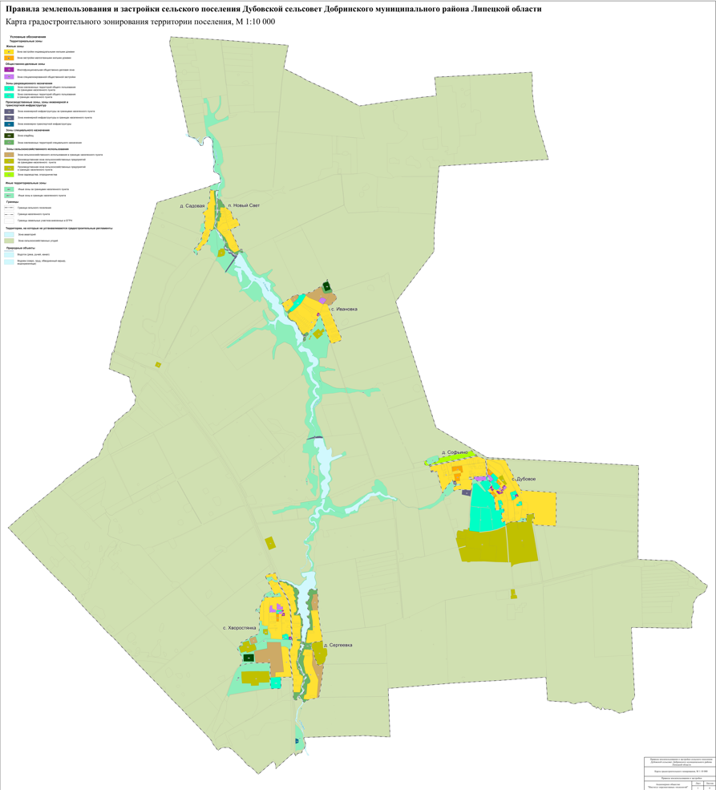

Подраздел III. Карта границ зон с особыми условиями использования территорий, М 1:10 000

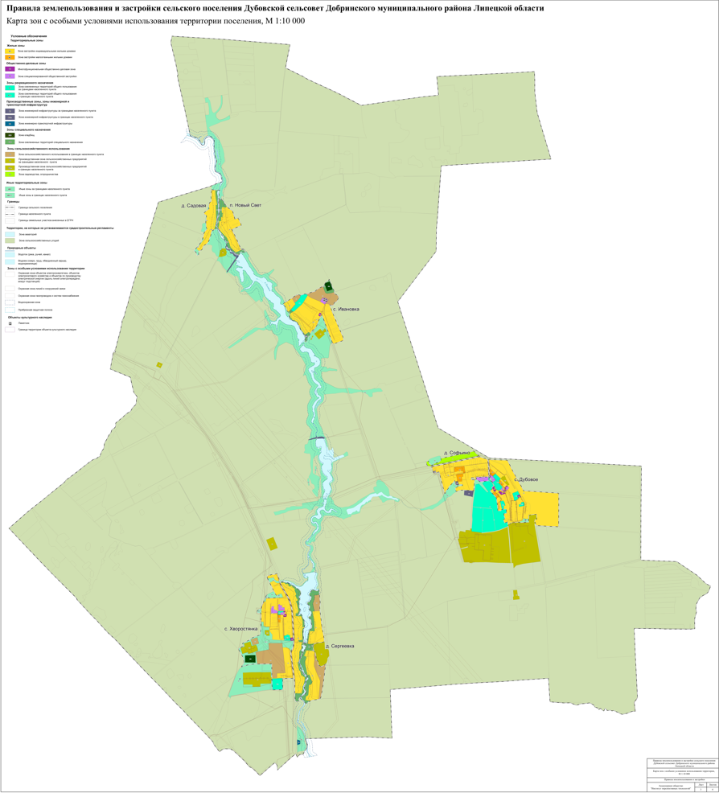

Подраздел IV. Фрагменты карты градостроительного зонирования, М 1:5 000

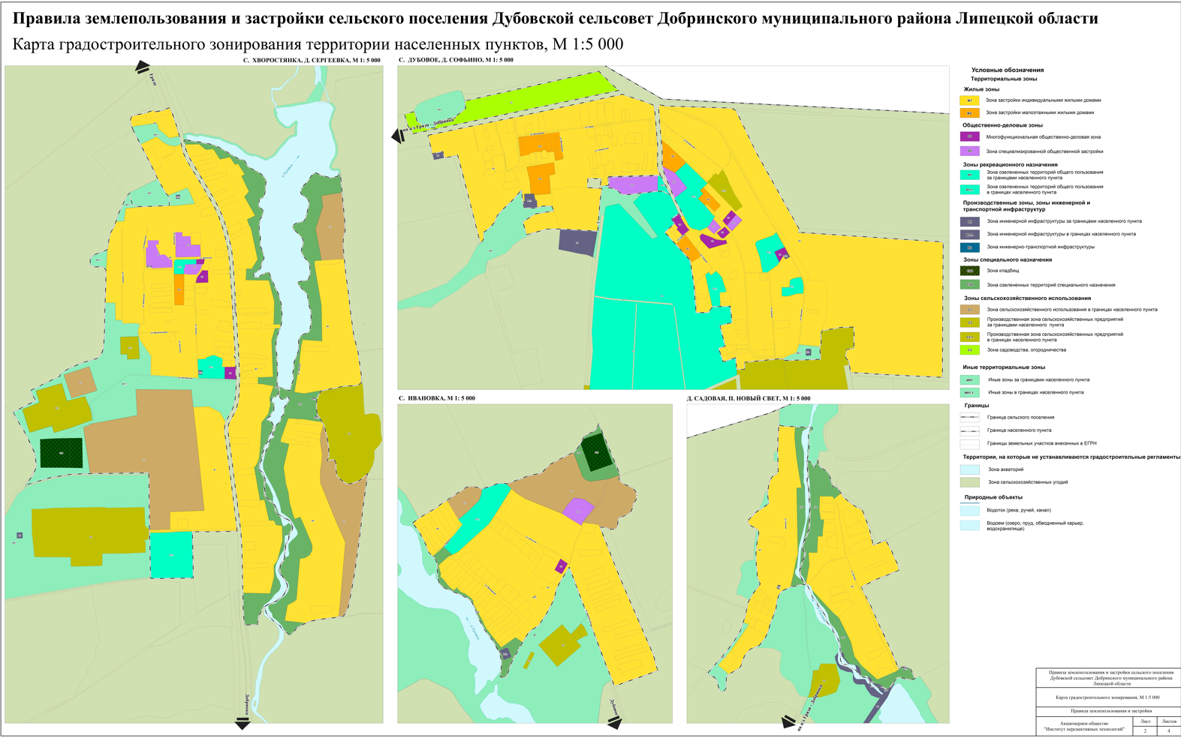

Подраздел V. Фрагменты карты границ зон с особыми условиями использования территорий, М 1:5 000

